Identificação do Empreendimento
Nome: EDIFICIO OAS |  | Tipo de gás: GLP
Torres: 01

Pavimentos: 40 pavimentos tipo

Apartamentos: 60 apartamentos

Pontos de consumo: 120 (somente apartamentos) + 2 (salão de festa e átrio)

Descritivo
01 prumada

Rede primária em Multicamada 32mm – 200,00m

Rede secundária em multicamada 25mm – 35,00m por pavimento tipo

40 quadros de medidores

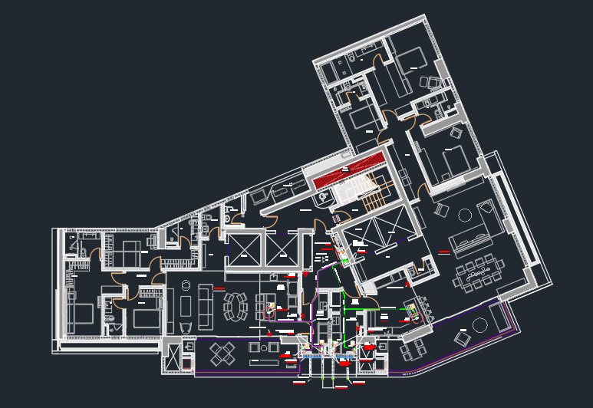
Mão de obra
Funcionário | Qtdade |  | Etapa | Tempo

